**Uniwersytet Kardynała Stefana Wyszyńskiego**

**Wydział matematyczno-przyrodniczy**



**Zagadnienie komiwojażera**

**w sieci miejskiej**

**Michał Chudzik**

**Bartosz Dec**

**Aleksander Maciejewski**

**Warszawa, 2022**

Spis treści

1.Wstęp 4

2. Podstawy teoretyczne 5

2.1 Opis problemu komiwojażera 5

2.2 Opis algorytmów 8

2.2.1 Algorytm Dijkstry [6] 8

2.2.2 Algorytm najbliższego sąsiada [7] 15

2.2.3 Algorytm dokładny [8] 19

2.2.4 Algorytm najmniejszej krawędzi [9] 22

3. Opis programu 27

3.1 Wymagania sprzętowe i systemowe programu 27

3.2 Opis struktury programu 27

3.3 Schematy blokowe 31

3.3.1 Algorytm Dijkstry 31

3.3.2 Algorytm najbliższego sąsiada 32

3.3.3 Algorytm dokładny 33

3.3.4 Algorytm najmniejszej krawędzi 34

3.4 Wybrane fragmenty kodu z opisami 35

3.4.1 Algorytm najbliższego sąsiada 35

3.4.2 Algorytm dokładny 36

3.4.3 Algorytm najmniejszej krawędzi 37

3.4.4 Dodawanie punktów na mapie 39

3.5 Opis interfejsu 40

3.5.1 Okno startowe 40

3.5.2 Wersja demonstracyjna 41

3.5.3 Wersja pełna 42

4. Instrukcja obsługi 43

4.1 Wymagania sprzętowe programu 43

4.2 Kompilacja programu 43

4.3 Uruchomienie z pliku .exe 44

4.4 Opis przycisków 45

4.4.1 Okno startowe 45

4.4.2 Wersja pełna i demonstracyjna 45

4.5 Obsługa programu 46

5. Bibliografia 52

6. Podział pracy, oświadczenia i zawartość nośnika 53

# 1.Wstęp

Zagadnienie komiwojażera[1] jest zagadnieniem optymalizacyjnym. W nieskierowanym grafie dla pewnych zadanych wierzchołków należy znaleźć marszrutę dla komiwojażera, który poczynając od wierzchołka startowego ma odwiedzić wszystkie zadane wierzchołki tylko jeden raz i zakończyć marszrutę w wierzchołku startowym, tak aby długość marszruty była minimalna. Problem ten w literaturze anglosaskiej nosi nazwę „Travelling Salesman Problem” – (TSP). Ten standardowy problem można uogólnić dla skierowanego grafu, który reprezentuje np. sieć ulic w mieście z uwzględnieniem ulic jednokierunkowych. Niniejsze sprawozdanie dokumentuje projekt, który rozwiązuje ten problem.

Program został napisany w środowisku programistycznym Visual Studio 2017 [2], z wykorzystaniem języka C# [3] oraz za środowiska interfejsu użytkownika Windows Presentation Foundation (WPF) [4].

# 2. Podstawy teoretyczne

## 2.1 Opis problemu komiwojażera

Zagadnienie komiwojażera jest zagadnieniem optymalizacyjnym, w którym komiwojażer musi pokonać najkrótszą drogę odwiedzając jednokrotnie wszystkie wybrane punkty na mapie, a następnie wrócić do punktu startowego. Istnieją 2 warianty tego problemu. Pierwszy to asymetryczny problem komiwojażera. Załóżmy, że mamy zaznaczone dwa punkty A i B połączone ulicą. W tym wariancie długość drogi z A do B nie musi być równa długości drogi z B do A. Zazwyczaj wiąże się to z istnieniem dróg jednokierunkowych. Drugi wariant to symetryczny problem komiwojażera. W tym przypadku długość drogi między dwoma wybranymi punktami jest taka sama w obie strony. Wynika to z faktu istnienia ulic dwukierunkowych.

Mapa wykorzystana w projekcie przedstawia fragment Manhattanu, jednego z okręgów Nowego Yorku. Poniższa mapa została znaleziona na stronie openstreetmap [5]. Następnie mapa została odpowiednio zmodyfikowana na potrzeby projektu. Na podanej mapie występują drogi jednokierunkowe. Posiadają one zwrot zgodny ze strzałkami znajdującymi się na mapie. Ulice na których nie ma żadnych strzałek są dwukierunkowe.

Dla mapy tworzymy graf, w którym każde skrzyżowanie odpowiada węzłowi, a długości dróg odpowiadają wagom krawędzi.

Mapa wykorzystana w projekcie:



Przykładowe punkty wybrane przez użytkownika na mapie. Czarna kropka reprezentuje punkt startowy, a brązowe kropki punkty docelowe.



Przy rozwiązywaniu problemu komiwojażera najpierw zapisujemy mapy w postaci grafu. Skrzyżowania ulic oraz punkty zaznaczone przez użytkownika na mapie odpowiadają wierzchołkom w grafie, a długości ulic odpowiadają wagom krawędzi. W projekcie znajduje się 26 skrzyżowań. Wierzchołki im odpowiadające oznaczamy jako (A1,A2,…A26). Zakładamy, że punktów zaznaczonych przez użytkownika jest m. Łącznie tym 26+m odpowiada n wierzchołków w grafie (A1,A2,…,An), gdzie n jest mniejsze bądź równe od 26+m. Odległością między skrzyżowaniami i punktami na mapie odpowiadają wagi krawędzi. Tak zdefiniowany graf nazywamy grafem dużym (Gn). Punkty zaznaczone na mapie przez użytkownika odpowiadają na grafie dużym wierzchołkom oznaczonym jako (B0,B1,…,Bm-1). Wierzchołek B0 odpowiada punktowi startowemu na mapie, a wierzchołki (B1,B2,…,Bm-1) odpowiadają punktom docelowym na mapie, gdzie m to liczba punktów zaznaczonych przez użytkownika.

Wprowadzenie na mapie punktu startowego i punktów docelowych (B0,B1,…,Bm-1) na istniejących ulicach odpowiada wprowadzeniu sztucznych skrzyżowań w tych punktach. Są one reprezentowane w grafie jako nowe tymczasowe wierzchołki. Wprowadzone nowe skrzyżowanie dzieli ulicę na dwie części, to znaczy są tworzone ulice (krawędzie) z tego skrzyżowania do obydwu skrzyżowań, które wcześniej łączyła ta ulica. Suma długości nowych ulic jest równa długości starej ulicy, a długości nowych ulic są proporcjonalne do długości podzielonej ulicy. Dla ulic jednokierunkowych nowo utworzone ulice zachowują kierunek przejazdu poprzedniej ulicy

Przykładowy fragment dużego grafu dla m=4:

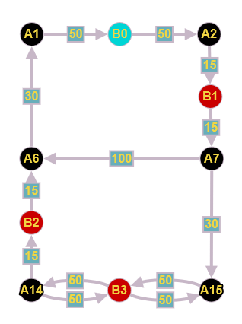

 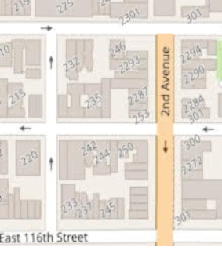

B0 – wierzchołek w grafie małym, któremu odpowiada punkt startowy na mapie

B1,B2,B3 – wierzchołki w grafie małym, którym odpowiadają punkty docelowe na mapie

Kolejnym krokiem prowadzącym do rozwiązania problemu komiwojażera jest znalezienie możliwie najkrótszej marszruty w stworzonym grafie. Jest to marszruta, którą zaczynamy w wierzchołku B0, potem musimy odwiedzić wszystkie wierzchołki (B1, B2,…,Bm-1) dokładnie raz i wrócić do wierzchołka B0. W danym grafie może wystąpić wiele marszrut. Do wyznaczenia najkrótszej marszruty program wykorzystuje algorytmy optymalizacyjne.

Algorytmy wykorzystane w programie podczas działania korzystają z algorytmu Dijkstry [6], który służy do znalezienia macierzy odległości między wierzchołkami małego grafu.

Wyznaczenie najkrótszej marszruty jest operacją wymagającą dużej złożoności obliczeniowej, dlatego za wyznaczenie takiej marszruty odpowiadają algorytmy optymalizacyjne.

W projekcie zastosowane są:

-Algorytm najbliższego sąsiada [7]

-Algorytm dokładny [8]

-Algorytm najmniejszej krawędzi [9]

## 2.2 Opis algorytmów

### 2.2.1 Algorytm Dijkstry [6]

Algorytm Dijkstry służy do policzenia najkrótszych ścieżek między danymi wierzchołkami grafu.

Dane wejściowe:

* Duży graf (A1,A2,…,An)
* Początkowa macierz sąsiedztwa

Dane wyjściowe:

* Zmodyfikowana macierz sąsiedztwa dla dużego grafu (macierz odległości wierzchołków A1,A2,…,An od wierzchołka startowego B0).

Schemat krokowy:

Krok 1.

Tworzymy dwa zbiory wierzchołków Q i S, gzie zbiór Q zawiera początkowo wszystkie wierzchołki grafu, a zbiór S jest pusty.

Krok 2.

Dla wszystkich wierzchołków *u* grafu za wyjątkiem startowego *v*  ustawiamy koszt dojścia d ( *u*  ) na nieskończoność. Koszt dojścia d ( *v*  ) zerujemy.

Krok 3.

Następnie w pętli dopóki zbiór *Q*  zawiera wierzchołki, wykonujemy następujące czynności:

3.1 Wybieramy ze zbioru *Q*  wierzchołek *u*  o najmniejszym koszcie dojścia d ( *u*  ) zgodnie z kierunkiem grafu.

3.2 Wybrany wierzchołek *u*  usuwamy ze zbioru *Q*  i dodajemy do zbioru *S*.

3.3 Dla każdego sąsiada *w*  wierzchołka *u*, który jest wciąż w zbiorze *Q*, sprawdzamy, czy:  
d ( *w*  ) > d ( *u*  ) + waga krawędzi *u–w*.  
Jeśli tak, to wyznaczamy nowy koszt dojścia do wierzchołka *w*  jako:  
d ( *w*  ) ← d ( *u*  ) + waga krawędzi *u–w*.  
Następnie wierzchołek *u*  czynimy poprzednikiem *w*:  
p ( *w*  ) ← *u*.

Przykład:

Mamy ważony graf skierowany z wierzchołkiem startowym v = 0. Będziemy wyznaczać najniższe koszty dojścia od wyróżnionego wierzchołka do wszystkich pozostałych wierzchołków w grafie oraz najkrótsze ścieżki pomiędzy wyróżnionym wierzchołkiem, a wszystkimi pozostałymi.

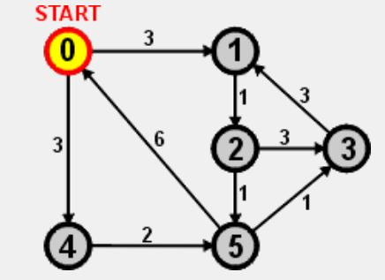

Tworzymy dwa zbiory S i Q. Zbiór S jest początkowo pusty, a zbiór Q obejmuje wszystkie wierzchołki grafu. W zbiorze S znajdą się wierzchołki przetworzone przez algorytm Dijkstry, a w zbiorze Q będą wierzchołki wciąż czekające na przetworzenie.

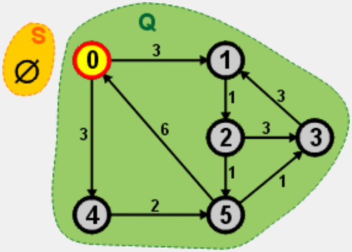

Tworzymy dwie tablice d i p o n elementach, gdzie n oznacza liczbę wierzchołków w grafie. Elementy tablicy d będą zawierały minimalne koszty dojścia do poszczególnych wierzchołków z wierzchołka startowego. Początkowo w elementach d umieszczamy wartość +nieskończoność. W elemencie d [ v ] umieszczamy zero. Elementy tablicy p będą przechowywały numery wierzchołków-poprzedników na ścieżce od wierzchołka v. Idąc wstecz po tych numerach dotrzemy do wierzchołka startowego. We wszystkich elementach tablicy p umieszczamy wartość, która nie może oznaczać numeru wierzchołka, np. -1.

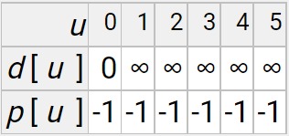

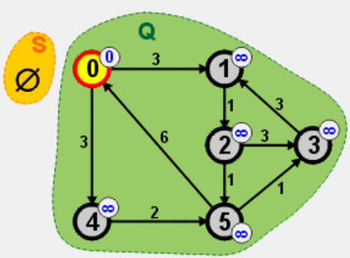

W zbiorze Q szukamy wierzchołka u o najmniejszym koszcie dojścia d [ u ]. Oczywiście, jest to wierzchołek startowy 0, dla którego d [ 0 ] = 0. Wierzchołek 0 przenosimy ze zbioru Q do S. Następnie przeglądamy wszystkich sąsiadów przeniesionego wierzchołka – tutaj są to wierzchołki 1 i 4. Sprawdzamy, czy: d [ 1 ] > d [ 0 ] + 3 ? – TAK, zatem d [ 1 ] ← d [ 0 ] + 3 = 3. Do p [ 1 ] wpisujemy 0, czyli poprzednik na ścieżce. d [ 4 ] > d [ 0 ] + 3 ? – TAK, zatem d [ 4 ] ← d [ 0 ] + 3 = 3. Do p [ 4 ] wpisujemy 0, czyli poprzednik na ścieżce.

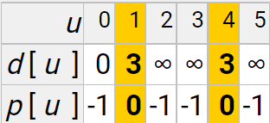

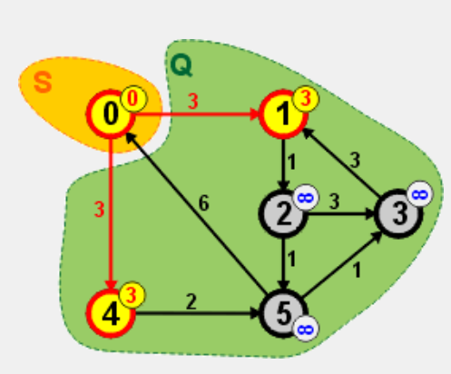

Ponownie w zbiorze Q szukamy wierzchołka u o najmniejszym koszcie dojścia d [ u ]. Są dwa takie wierzchołki: 1 i 4 ( d [ 1 ] = 3 i d [ 4 ] = 3 ). Wybieramy dowolny z nich, niech będzie to wierzchołek 1. Przenosimy go do zbioru S i sprawdzamy sąsiada 2: d [ 2 ] > d [ 1 ] + 1 ? – TAK, zatem d [ 2 ] ← d [ 1 ] + 1 = 4. Do p [ 2 ] wpisujemy 1, czyli poprzednik na ścieżce.

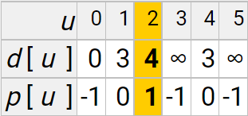

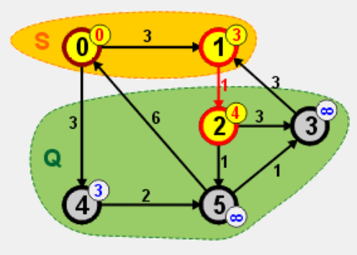

Kolejnym wierzchołkiem u w zbiorze Q o najniższym koszcie dojścia d [ u ] jest wierzchołek 4 (d [ 4 ] = 3 ). Przenosimy go do zbioru S, a następnie sprawdzamy koszt dojścia do jego sąsiada, wierzchołka 5: d [ 5 ] > d [ 4 ] + 2 ? – TAK, zatem d [ 5 ] ← d [ 4 ] + 2 = 5. Do p [ 5 ] wpisujemy 4, czyli poprzednik na ścieżce.

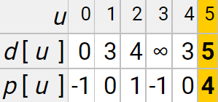

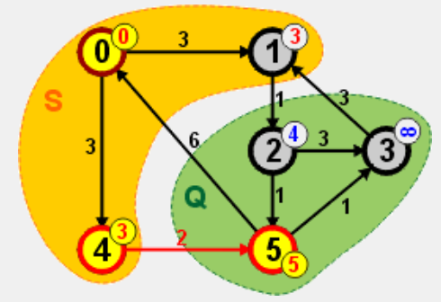

Teraz ze zbioru Q przenosimy do S wierzchołek 2 (d [ 2 ] = 4 ). Wierzchołek ten posiada w zbiorze Q dwóch sąsiadów: 3 i 5. Sprawdzamy ich koszty dojścia: d [ 3 ] > d [ 2 ] + 3 ? – TAK, zatem d [ 3 ] ← d [ 2 ] + 3 = 7. Do p [ 3 ] wpisujemy 2, czyli poprzednik na ścieżce. d [ 5 ] > d [ 2 ] + 1 ? – NIE, nic dalej nie robimy z tym wierzchołkiem.

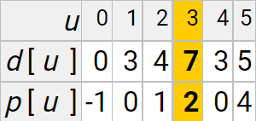

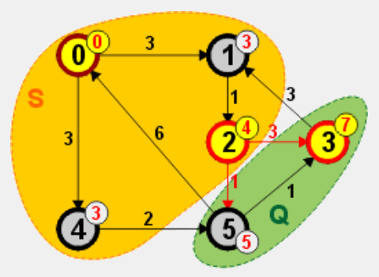

Do zbioru S przenosimy wierzchołek 5 ( d [ 5 ] = 5 ). W zbiorze Q ma on tylko jednego sąsiada, wierzchołek 3. Sprawdzamy koszt dojścia do wierzchołka 3: d [ 3 ] > d [ 5 ] + 1 ? – TAK, zatem d [ 3 ] ← d [ 5 ] + 1 = 6. Do p [ 3 ] wpisujemy 5, czyli poprzednik na ścieżce.

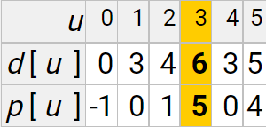

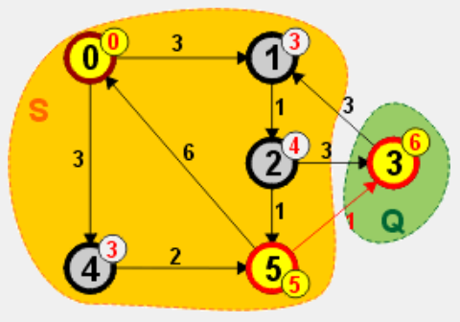

Do zbioru S przenosimy ostatni wierzchołek 3. Zbiór Q stał się pusty, zatem przeniesiony wierzchołek nie ma w zbiorze Q żadnych sąsiadów. Algorytm kończy się. W tablicy d mamy policzone koszty dojścia do każdego z wierzchołków grafu. W tablicy p znajdują się poprzedniki na ścieżce każdego wierzchołka, co pozwala odtworzyć ścieżki do poszczególnych wierzchołków grafu: idziemy wstecz po kolejnych poprzednikach, aż dojdziemy do wierzchołka startowego, dla którego nie istnieje poprzednik (wartość -1).

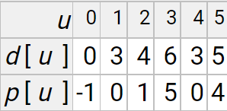

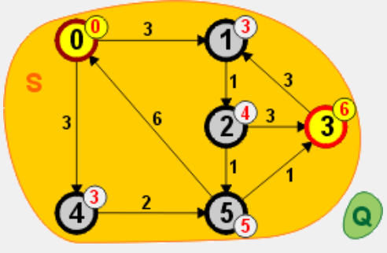

Z tablic d i p odczytujemy:

- Dojście do wierzchołka 0: ścieżka pusta, koszt 0

- Dojście z wierzchołka 0 do wierzchołka 1: 0–1, koszt 3

- Dojście z wierzchołka 0 do wierzchołka 2: 0–1–2, koszt 4

- Dojście z wierzchołka 0 do wierzchołka 3: 0–4–5–3, koszt 6

- Dojście z wierzchołka 0 do wierzchołka 4: 0–4, koszt 3

- Dojście z wierzchołka 0 do wierzchołka 5: 0–4–5, koszt 5

Za pomocą algorytmu Dijkstry zostanie utworzona macierz odległości między wierzchołkami (B0,B1,…Bm-1).

W tym celu w pętli należy dla każdego wierzchołka zastosować opisany powyżej algorytm Dijkstry.

**Algorytm tworzenia macierzy odległości dla wierzchołków małego grafu**

Dane wejściowe:

* Mały graf (B1,B2,…,Bm)
* Początkowa macierz odległości
* Algorytm Dijkstry opisany powyżej

Dane wyjściowe:

* Zmodyfikowana macierz sąsiedztwa dla małego grafu (macierz odległości wierzchołków B1,B2,…,Bm od wierzchołka startowego B0).

for(i = 0; i <m; i++)

{

// policzenie dla kolejnego wierzchołka Bi odległości od pozostałych wierzchołków, czyli w każdej iteracji następuje uzupełnienie kolejnego wiersza macierzy

macierz[i] = dijkstra();

}

Po wykonaniu się tej pętli otrzymamy uzupełnioną macierz odległości, jak na przykładzie poniżej:

|  |  |  |  |  |
| --- | --- | --- | --- | --- |
|  | B0 | B1 | B2 | B3 |
| B0 | 0 | 65 | 225 | 160 |
| B1 | 195 | 0 | 160 | 95 |
| B2 | 95 | 160 | 0 | 255 |
| B3 | 160 | 225 | 65 | 0 |



### 2.2.2 Algorytm najbliższego sąsiada [7]

Algorytm optymalizacyjny wykorzystywany do znalezienia możliwie najkrótszej marszruty. Na początku algorytmu dodajemy do marszruty punkt startowy. Następnie dodajemy kolejny punkty znajdujące się najbliżej ostatnio dodanego wierzchołka. Proces wykonujemy tak długo, aż w marszrucie znajdą się wszystkie punkty docelowe.

Dane wejściowe:

* Duży graf (A1,A2,…,An)
* Macierz wag krawędzi w małym grafie

Dane wyjściowe:

* Marszruta zawierająca cykl Hamiltona, zaczynająca się i kończąca w wierzchołku startowym

Oznaczenia:

* x – indeks wierzchołka w grafie
* y – indeks wierzchołka w grafie, różny od x
* |Bx By| - długość krawędzi w grafie między wierzchołkami Bx i By

Schemat krokowy:

Krok 1.

Wierzchołek początkowy oznaczamy jako odwiedzony i ustawiamy jako aktualny.

Krok 2.

Szukamy najkrótszego połączenia aktualnie odwiedzanego wierzchołka z sąsiadującym z nim wierzchołkiem nieodwiedzonym i dodajemy to połączenie do rozwiązania.

Krok 3.

Wierzchołek będący drugim końcem krawędzi znalezionej w kroku 2 oznaczamy jako odwiedzony i ustawiamy jako aktualny.

Krok 4.

Jeśli są jeszcze nieodwiedzone wierzchołki, przechodzimy do kroku 2.

Krok 5.

Dołączamy krawędź łączącą ostatnio dodany wierzchołek z wierzchołkiem początkowym. Zamykamy w ten sposób cykl.

Przykład zastosowania algorytmu najbliższego sąsiada dla m=4:

1. Wierzchołek początkowy oznaczamy jako odwiedzony i ustawiamy jako aktualny.

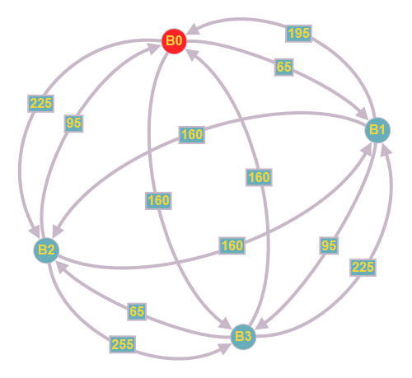

2. Szukamy najkrótszego połączenia aktualnie odwiedzanego wierzchołka z sąsiadującym z nim wierzchołkiem nieodwiedzonym i dodajemy to połączenie do rozwiązania.

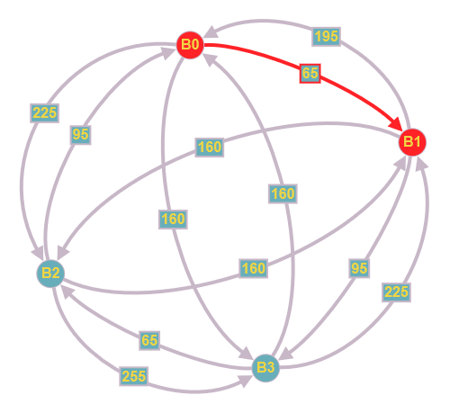

Możliwe połączenia:

|B0 B1| = 65

|B0 B2| = 225

|B0 B3| = 160

Najkrótsze połączenie to:

|B0 B1|

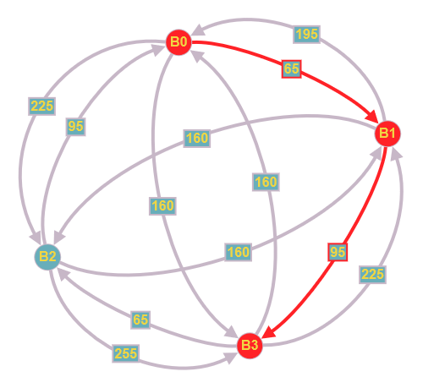3. Wierzchołek będący drugim końcem krawędzi znalezionej w punkcie 2 oznaczamy jako odwiedzony i ustawiamy jako aktualny. Jeśli są jeszcze nieodwiedzone wierzchołki, przechodzimy do punktu 2.

Możliwe połączenia:

|B1 B2| = 160

|B1 B3| = 95

Najkrótsze połączenie to:

|B1 B3|

4. Kontynuujemy szukanie marszruty zawierającej cykl Hamiltona.

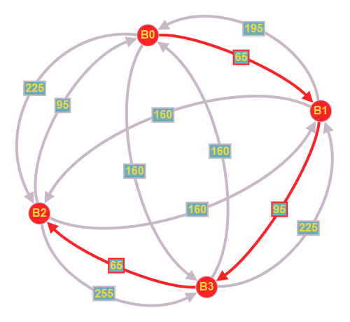

Możliwe połączenia:

|B3 B2| = 65

Najkrótsze połączenie to:

|B1 B3|

5. Odwiedziliśmy już wszystkie wierzchołki grafu, więc dodajemy do marszruty wierzchołek B0, aby zamknąć cykl.

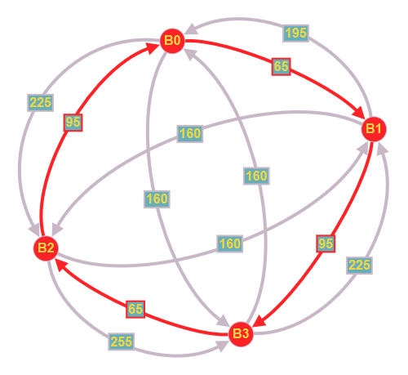

6. W efekcie otrzymujemy marszrutę:

B0, B1, B3, B2, B0

### 2.2.3 Algorytm dokładny [8]

Jest to algorytm szukający wszystkich możliwych permutacji zbioru punktów początkowych. Algorytm w trakcie szukania rozwiązań korzysta z indeksów punktów docelowych, zapisując ich każda kombinację. Następnie na początku i na końcu każdej permutacji dodawany jest indeks punktu początkowego, aby uzyskać pełną trasę. Kolejnym krokiem algorytmu jest porównanie długości każdej drogi w celu wybrania najkrótszej z nich. Algorytm do porównania długości marszrut korzysta z algorytmu Dijkstry, który zwraca najkrótszą drogę między 2 punktami. Na początku porównywania długości algorytm wybiera pierwszą trasę jako najkrótszą, a następnie porównuje do niej kolejne drogi. Jeśli dana trasa jest krótsza od aktualnie oznaczonej jako najkrótsza zastępuje jej miejsce, a algorytm przechodzi tak przez wszystkie pozostałe drogi. Po wybraniu najkrótszej marszruty otrzymujemy ją w postaci listy wierzchołków.

Dane wejściowe:

* Duży graf (A1,A2,…,An)
* Macierz wag krawędzi w małym grafie

Dane wyjściowe:

* Lista zawierająca kolejne punkty trasy

Schemat krokowy:

Krok 1.

Zapisujemy wszystkie możliwe permutacje z indeksów wierzchołków (B1,B2,…,Bm) oprócz wierzchołka początkowego.

Krok 2.

Na początku i na końcu każdej permutacji dodajemy indeks wierzchołka początkowego B0, aby komiwojażer zawsze zaczynał i kończył marszrutę na tym wierzchołku.

Krok 3.

Sprawdzenie długości każdej permutacji i zapisanie najkrótszej.

Krok 4.

Algorytm zwraca najkrótszą spośród wszystkich możliwych tras.

Przykład zastosowania algorytmu dokładnego dla m=4:

1. Zapisujemy wszystkie możliwe permutacje z indeksów wierzchołków (B1,B2,B3), oprócz wierzchołka początkowego.

Z tych wierzchołków otrzymamy następujące permutacje:

- B1, B2, B3

- B1, B3, B2

- B2, B1, B3

- B2, B3, B1

- B3, B1, B2

- B3, B2, B1

2. Na początku i na końcu każdej permutacji dodajemy indeks punktu początkowego B0, w celu utworzenia cyklu.

- B0, B1, B2, B3, B0

- B0, B1, B3, B2, B0

- B0, B2, B1, B3, B0

- B0, B2, B3, B1, B0

- B0, B3, B1, B2, B0

- B0, B3, B2, B1, B0

3. Sprawdzenie długości każdej permutacji, za pomocą algorytmu Dijkstry i zapisanie najkrótszej z nich.

|  |  |  |  |  |
| --- | --- | --- | --- | --- |
|  | B0 | B1 | B2 | B3 |
| B0 | 0 | 65 | 225 | 160 |
| B1 | 195 | 0 | 160 | 95 |
| B2 | 95 | 160 | 0 | 255 |
| B3 | 160 | 225 | 65 | 0 |

- B0, B1, B2, B3, B0

65+160+255+160 = 640

**- B0, B1, B3, B2, B0**

**65+95+65+65 = 290**

- B0, B2, B1, B3, B0

225+160+95+160 = 640

- B0, B2, B3, B1, B0

225+255+225+195 = 900

- B0, B3, B1, B2, B0

160+225+160+95 = 640

- B0, B3, B2, B1, B0

160+65+160+195 = 580

4. Algorytm zwraca najkrótszą spośród wszystkich możliwych tras.

Najkrótsza marszruta ma długość 290 i prowadzi przez wierzchołki B0, B1, B3, B2, B0

Ta marszruta zostaje zwrócona.

### 2.2.4 Algorytm najmniejszej krawędzi [9]

Ten algorytm polega na kolejnym dołączaniu do rozwiązania najkrótszych spośród dopuszczalny krawędzi. Początkowo algorytm zapisuje wszystkie krawędzie z ich długościami między wszystkimi punktami docelowymi w liście, a następnie sortuje je rosnąco względem długości. Algorytm wybiera kolejne krawędzi z listy i próbuje dołączyć je do rozwiązania. Podczas próby dołączenia krawędzi do rozwiązania algorytm sprawdza czy nie spowoduje ona utworzenia cyklu (nie dotyczy ostatniej iteracji) lub powstania wierzchołka, z którego wychodzą trzy krawędzie, jeśli dana krawędź spełnia chociaż jeden z tych warunków nie będzie brana pod uwagę w rozwiązaniu, a algorytm przejdzie do następnej krawędzi z listy. Po utworzeniu połączeń między punktami docelowymi algorytm ustawia je tak, aby pierwszym punktem na liście wynikowej był punkt początkowy, a następnie kolejne punkty które łączą krawędzie. Po wykonaniu tego wszystkiego algorytm zwraca marszrutę stworzoną z punktów docelowych.

Dane wejściowe:

* Duży graf (A1,A2,…,An)
* Macierz wag krawędzi w małym grafie

Dane wyjściowe:

* Lista zawierająca kolejne punkty trasy

Oznaczenia:

* x – indeks wierzchołka w grafie
* y – indeks wierzchołka w grafie, różny od x
* |Bx By| - długość krawędzi w grafie między wierzchołkami Bx i By

Schemat krokowy:

Krok 1.

Zapisujemy do listy wszystkie trasy między punktami wpisanymi przez użytkownika wraz z ich długościami.

Krok 2.

Sortujemy listę z trasami, aby była w kolejności rosnącej.

Krok 3.

Pobieramy pierwszą krawędź z listy, dodajemy ją do rozwiązania i usuwamy z listy.

Krok 4.

Pobieramy pierwszą krawędź z listy.

Krok 5.

Sprawdzamy czy dodanie krawędzi do rozwiązania nie spowoduje utworzenia cyklu, który nie zawiera wszystkich punktów zaznaczonych przez użytkownika lub czy ta krawędź nie będzie trzecią krawędzi wychodzącą z wierzchołka.

Krok 5.1

W przypadku spełnienia chociaż jednego z warunków usuwamy krawędź z listy i wracamy do kroku 4.

Krok 5.2

Jeśli krawędź nie spełnia tych warunków zostaje dodana do rozwiązania i zostaje usunięta z listy i wracamy do kroku 4.

Krok 5.3

Jeśli dodanie krawędzi spowoduje utworzenie pełnego cyklu, dodajemy krawędź do rozwiązania. Algorytm następnie modyfikuje utworzone rozwiązanie, aby wszystkie wierzchołki łączyły się ze sobą po kolei zaczynając i kończąc od punktu początkowego.

Przykładowe działanie algorytmu najmniejszej krawędzi dla m=4:

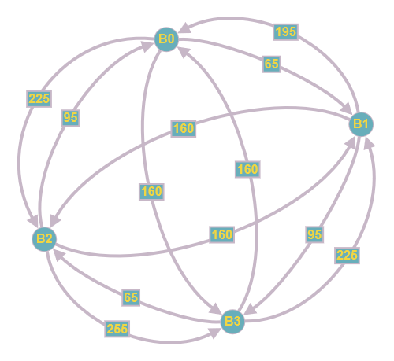

1. Zapisujemy do listy wszystkie trasy między punktami wpisanymi przez użytkownika wraz z ich długościami.

|B0 B1| = 65

|B0 B2| = 225

|B0 B3| = 160

|B1 B0| = 195

|B1 B2| = 160

|B1 B3| = 95

|B2 B0| = 95

|B2 B1| = 160

|B2 B3| = 255

|B3 B0| = 160

|B3 B1| = 225

|B3 B2| = 65

2. Sortujemy listę z trasami, aby była w kolejności rosnącej

|B0 B1| = 65

|B3 B2| = 65

|B1 B3| = 95

|B2 B0| = 95

|B0 B3| = 160

|B1 B2| = 160

|B2 B1| = 160

|B3 B0| = 160

|B1 B0| = 195

|B0 B2| = 225

|B3 B1| = 225

|B2 B3| = 255

3. Pobieramy pierwszą krawędź z listy, dodajemy ją do rozwiązania i usuwamy z listy.

Rozwiązanie: |B0 B1|

4. Pobieramy pierwszą krawędź z listy - |B3 B2|

5. Sprawdzamy czy dodanie krawędzi do rozwiązania nie spowoduje utworzenia cyklu, który nie zawiera wszystkich punktów zaznaczonych przez użytkownika lub czy ta krawędź nie będzie trzecią krawędzi wychodzącą z wierzchołka.

5.2 Jeśli krawędź nie spełnia tych warunków zostaje dodana do rozwiązania i zostaje usunięta z listy i wracamy do kroku 4.

Rozwiązanie: |B0 B1|, |B3 B2|

4. Pobieramy pierwszą krawędź z listy - |B1 B3|

5. Sprawdzamy czy dodanie krawędzi do rozwiązania nie spowoduje utworzenia cyklu, który nie zawiera wszystkich punktów zaznaczonych przez użytkownika lub czy ta krawędź nie będzie trzecią krawędzi wychodzącą z wierzchołka.

5.2 Jeśli krawędź nie spełnia tych warunków zostaje dodana do rozwiązania i zostaje usunięta z listy i wracamy do kroku 4.

Rozwiązanie: |B0 B1|, |B3 B2|, |B1 B3|

4. Pobieramy pierwszą krawędź z listy - |B2 B0|

5. Sprawdzamy czy dodanie krawędzi do rozwiązania nie spowoduje utworzenia cyklu, który nie zawiera wszystkich punktów zaznaczonych przez użytkownika lub czy ta krawędź nie będzie trzecią krawędzi wychodzącą z wierzchołka.

5.3 Jeśli dodanie krawędzi spowoduje utworzenie pełnego cyklu, dodajemy krawędź do rozwiązania. Algorytm następnie modyfikuje utworzone rozwiązanie, aby wszystkie wierzchołki łączyły się ze sobą po kolei zaczynając i kończąc od punktu początkowego.

Dodanie krawędzi do rozwiązania - |B0 B1|, |B3 B2|, |B1 B3|, |B2 B0|

Modyfikacja kolejności rozwiązania - |B0 B1|, |B1 B3|, |B3 B2|, |B2 B0|

# 3. Opis programu

## 3.1 Wymagania sprzętowe i systemowe programu

Program został napisany w środowisku programistycznym Visual Studio 2017 [2], z wykorzystaniem języka C# [3] oraz za środowiska interfejsu użytkownika Windows Presentation Foundation (WPF) [4], z wykorzystaniem .NET Core.

## 3.2 Opis struktury programu

Klasa AppWindow.xaml.cs oraz DemoWindow.xaml.cs :

Pola:

-private int _flag – flaga sygnalizująca który guzik został naciśniety.

-private IList<Line> _lines – lista przechowywująca linie z których została narysowana droga na mapie.

-private Points _startingPoint – pozycja X, Y punktu startowego na mapie.

-private IList<Points> _points – lista przechowywująca punkty do odwiedzenia dodane na mapie

-private int _counter – licznik.

-private int _pointCounter – licznik punktów dodanych na mapie.

-private int _zIndexCounter – licznik indeksu Z.

-private IList<Point> _intersections – lista przechowywująca wszystkie koordynaty skrzyżowań na

mapie.

-private IList<Point> _dots – lista przechowywująca wszystkie koordynaty skrzyżowań oraz dodanych

punktów na mapie.

-private IList<IList<int>> _adjMatrix – lista list przechowywująca macierz.

-private IList<IList<int>> _startingAdjMatrix – lista list przechowywująca kopie macierzy startowej.

-private IList<Tuple<int, int>> _verticalCross – lista przechowywująca pary skrzyżowań które łączą

drogi pionowe.

-private IList<Tuple<int, int>> _betweenCross – lista przechowywująca pary skrzyżowań które łączą

drogi poziome.

-private const int SPEED – zmienna odpowiadająca za prędkość rysowania drogi.

-private Version _version – zmienna informująca o wersji programu.

-DispatcherTimer m_oTimer – timer programu.

-private IList<int> result – lista przechowywująca drogę dla algorytmów.

-Polygon myPolygon – zmienna przechowywująca strzałkę na końcu rysowanej drogi.

Metody:

-private void betweenFill() – wypełnia listę przechowywująca pary skrzyżowań połączonych poziomo.

-private void getVerticalRoads() – wypełnia listę przechowywująca pary skrzyżowań połączonych

pionowo.

-private void addToMatrix() – poszerza macierz o jeden.

-private void endButton_Click – metoda obsługująca logike guzika “Zakończ”.

-private bool crossCheck(Point p) – przyjmuje jako argument koordynaty naciśnietego przycisku

myszy. Metoda sprawdza czy naciśniety punkt jest na skrzyżowaniu, jeśli tak metoda zwraca fałsz,

jeśli nie zwraca prawdę.

-private bool pointCheck(Point p) - przyjmuje jako argument koordynaty naciśnietego przycisku

myszy. Metoda sprawdza czy naciśniety punkt jest w tym samym miejscu co któryś z poprzednich

punktów, jeśli tak metoda zwraca fałsz, jeśli nie zwraca prawdę.

-private bool onRoadCheck(Point pos) - przyjmuje jako argument koordynaty naciśnietego przycisku

myszy. Metoda sprawdza czy naciśniety punkt jest na drodze, jeśli tak metoda zwraca prawdę,

jeśli nie, zwraca fałsz.

-private void CanvasImage_MouseDown(object sender, MouseButtonEventArgs e) – metoda zostaję

wywoływana przy każdym naciśnięciu myszy na mapie. Jeśli pozycja naciśniętego przycisku spełnia

wszystkie warunki to na mapie rysuje się punkt.

-void pointPosition(MouseButtonEventArgs e, int flag) – metoda wpisuje dodane punkty do macierzy,

sprawdza czy na jednej drodze jest kilka punktów i jeśli tak, edytuje w odpowiedni sposób macierz

tak aby odległości miedzy wszystkimi skrzyżowaniami i punktami się zgadzały.

-private void startPointButton_Click(object sender, RoutedEventArgs e) – metoda ustawia flagę po

naciśnięciu przycisku “Zaznacz punkt początkowy”.

-private void endPointsButton_Click(object sender, RoutedEventArgs e) – metoda ustawia flage po

naciśnięciu przycisku “Zaznacz resztę punktów”.

-private void removePointsButton_Click(object sender, RoutedEventArgs e) – metoda odpowiada za

logikę przycisku “Wyczyść mapę”. Wszystkie pola maja przywróconą wartość początkową, z mapy

usuwane są wszystkie punkty oraz drogi.

-private void startAlgorithmButton_Click(object sender, RoutedEventArgs e) – metoda odpowiada za

logikę przycisku “Znajdź trasę”. Po naciśnięciu przycisku program narysuje drogę dla wybranego

algorytmu.

-private IList<int> NajblizszySasiad() – metoda wywołuje algorytm najbliższego sąsiada wpisuje

długość drogi do interfejsu, oraz zwraca drogę która pokonuje komiwojażer.

-public IList<int> BruteForce() - metoda wywołuje algorytm zachłanny wpisuje

długość drogi do interfejsu, oraz zwraca drogę która pokonuje komiwojażer.

-public IList<int> Greedy() - metoda wywołuje algorytm najmniejszej krawędzi wpisuje

długość drogi do interfejsu, oraz zwraca drogę która pokonuje komiwojażer.

## 3.3 Schematy blokowe

### 3.3.1 Algorytm Dijkstry

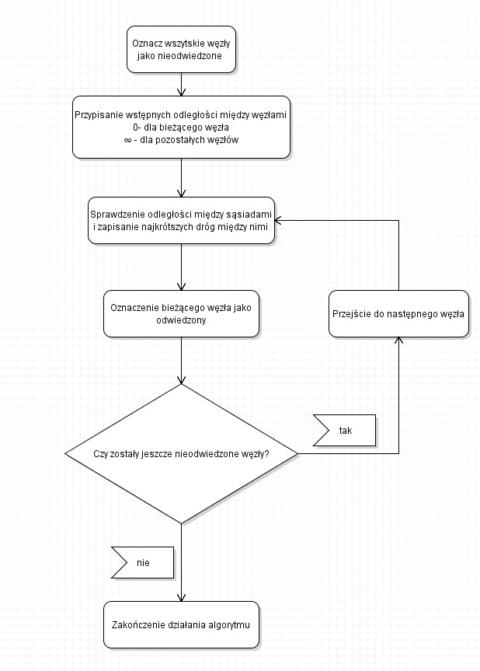

### 3.3.2 Algorytm najbliższego sąsiada

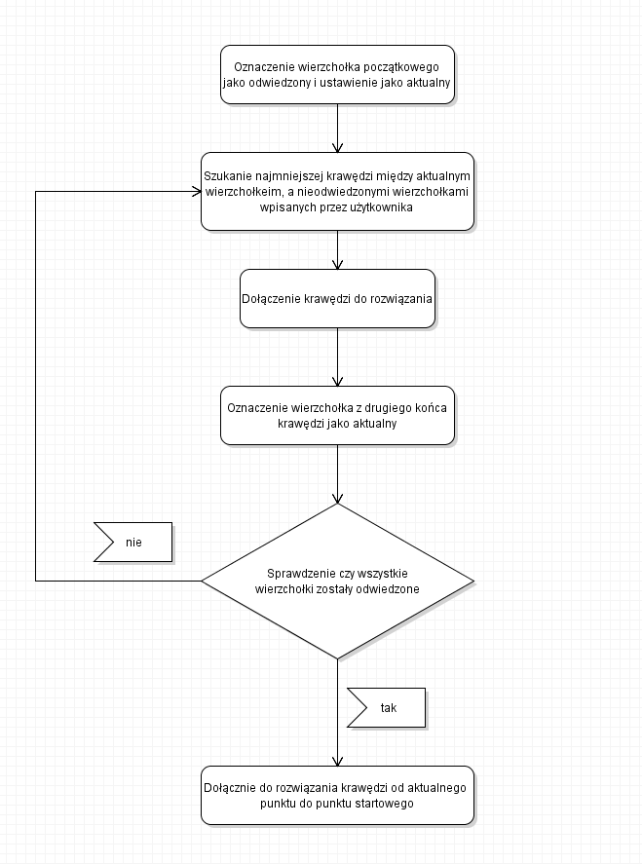

### 3.3.3 Algorytm dokładny

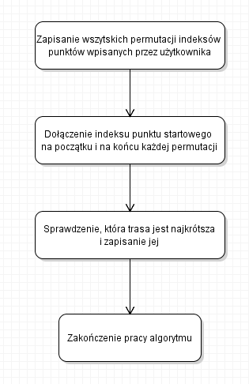

### 3.3.4 Algorytm najmniejszej krawędzi

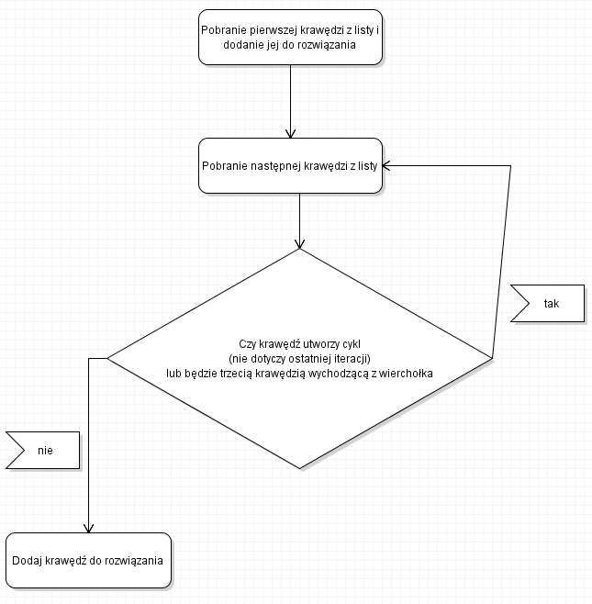

## 3.4 Wybrane fragmenty kodu z opisami

### 3.4.1 Algorytm najbliższego sąsiada

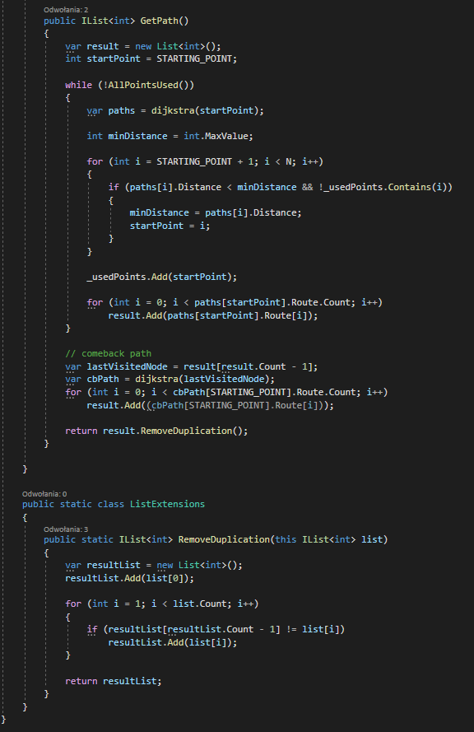

### 3.4.2 Algorytm dokładny

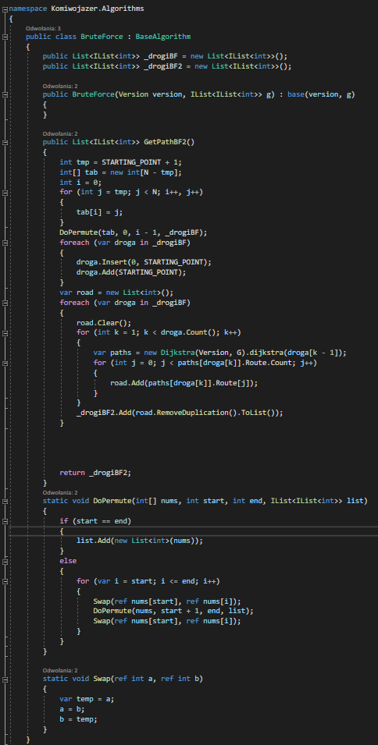

### 3.4.3 Algorytm najmniejszej krawędzi

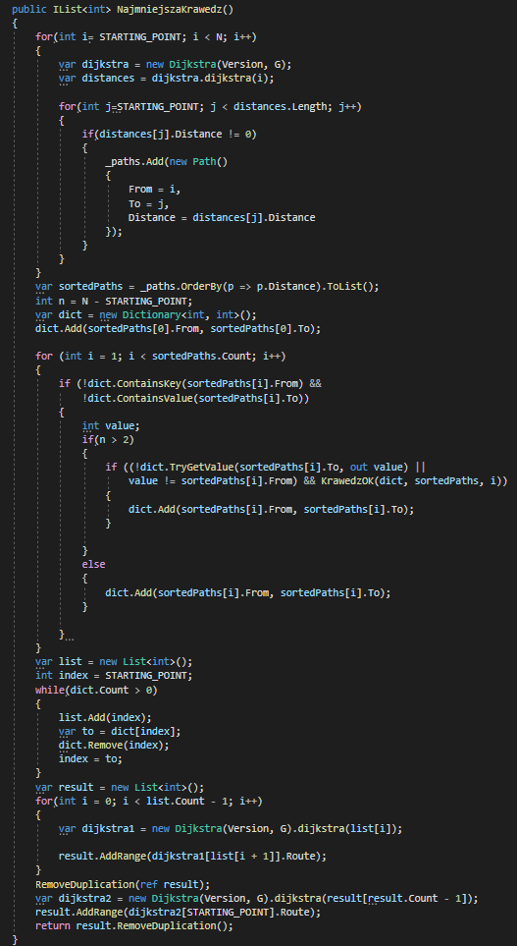

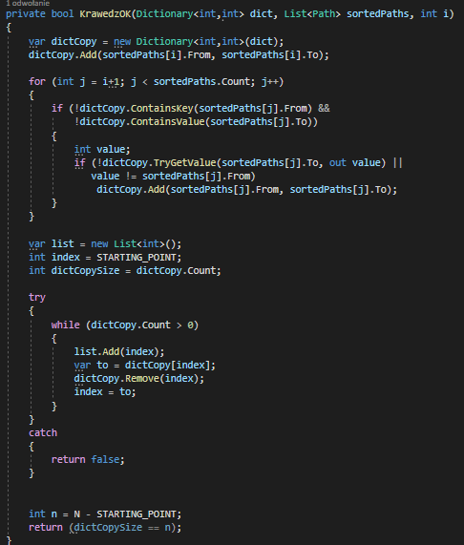

### 3.4.4 Dodawanie punktów na mapie

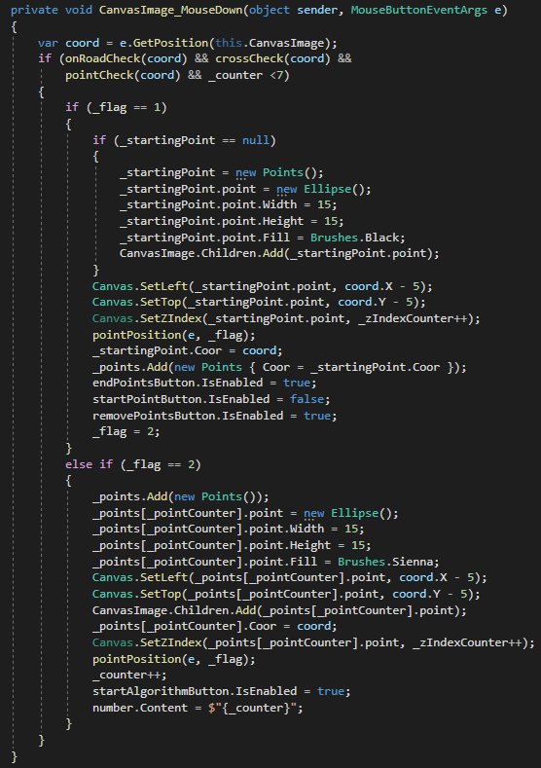

## 3.5 Opis interfejsu

### 3.5.1 Okno startowe

Przy uruchomieniu programu wyświetla się okno startowe, gdzie znajduje się nazwa zagadnienia. Dodatkowo na oknie są widoczne dwa duże przyciski decydujące o tym, z której wersji programu chce skorzystać użytkownik.

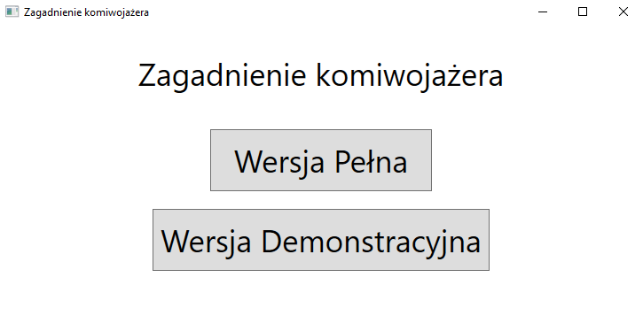

### 3.5.2 Wersja demonstracyjna

Gdy użytkownik wybierze wersję demonstracyjną, otworzy się okno zawierającą przeznaczoną dla niej mapę, przyciski służące do obsługi programu oraz legendę ilustrującą kolory punktu startowego, punktów do odwiedzenia oraz dróg wygenerowanych przez konkretne algorytmy. Przy algorytmach znajdują się okienka do zaznaczenia, które odpowiadają za to, z których algorytmów program ma skorzystać, aby znaleźć drogę pomiędzy zaznaczonymi wcześniej punktami. Użytkownik może wybrać wszystkie algorytmy jednocześnie, co poskutkuje narysowaniem dróg w kolejności, najpierw narysuje drogę z pierwszego, następnie z drugiego i na koniec z trzeciego algorytmu. Obok znajdują się okienka, w których, po narysowaniu trasy, wyświetli się długość drogi, która przeszedł dany algorytm.

Okno wersji demonstracyjnej:

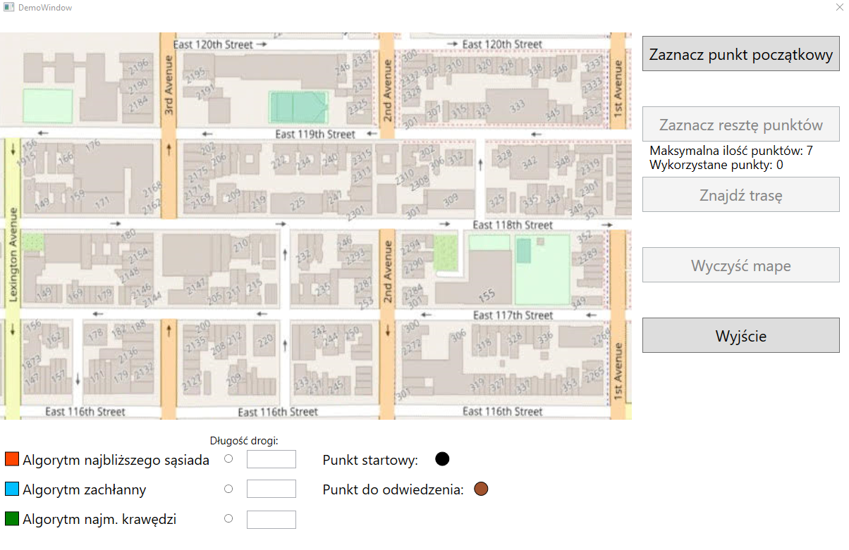

### 3.5.3 Wersja pełna

Wybór wersji pełnej na oknie startowym spowoduje wyświetlenie dużej mapy, przycisków oraz legendy jak w wersji demonstracyjnej. Różnicą między interfejsem wersji demonstracyjnej, a wersji pełnej jest zastosowanie innych przełączników przy wyborze algorytmu. Te w pełnej wersji pozwalają na zaznaczenie maksymalnie jednego algorytmu, z którego program ma skorzystać, aby wyznaczyć trasę między punktami.

Okno wersji pełnej:

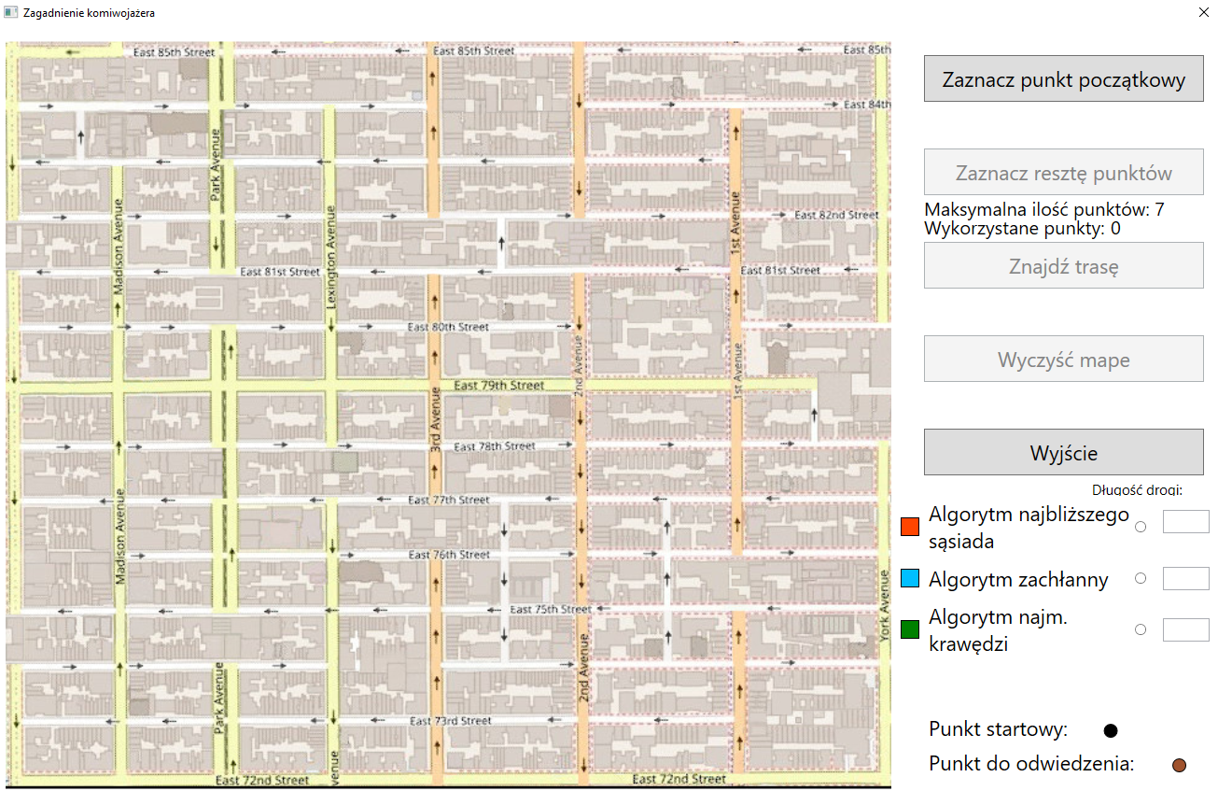

# 4. Instrukcja obsługi

## 4.1 Wymagania sprzętowe programu

System operacyjny: Windows 10

Visual Studio 2017

## 4.2 Kompilacja programu

Aby skompilować program należy otworzyć folder Komiwojazer, a następnie otworzyć plik Komiwojazer.sln.



Plik otworzy się w programie Visual Studio. Aby skompilować program należy nacisnąć przycisk Komiwojazer (Zaznaczony na zrzucie ekranu).

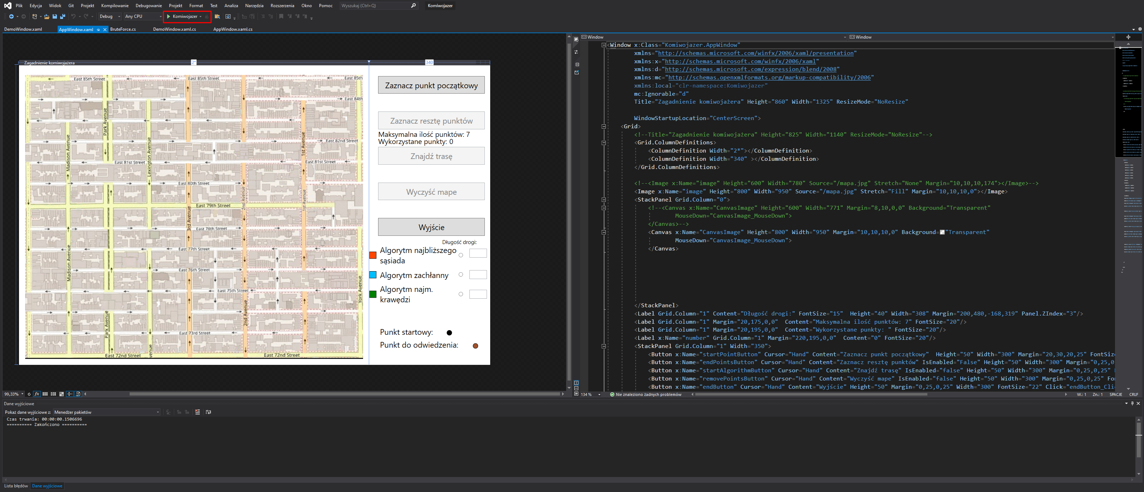

## 4.3 Uruchomienie z pliku .exe

## 4.4 Opis przycisków

### 4.4.1 Okno startowe

#### 4.4.1.1 Wersja pełna

Wybór tej opcji spowoduje otworzenie okna zawierającego pełną wersję.

#### 4.4.1.2 Wersja demonstracyjna

Wybór tej opcji spowoduje otworzenie okna zawierającego wersję demonstracyjną.

#### 4.4.1.3 Pomoc

Otworzenie małego okienka zawierające informację na temat obsługi programu.

### 4.4.2 Wersja pełna i demonstracyjna

#### 3.4.2.1 Zaznacz punkt początkowy

Pozwala ustawić na mapie jeden punkt początkowy na drodze, za pomocą dowolnego przycisku myszki, z którego algorytmy będą zawsze zaczynać szukanie trasy. W przypadku, gdy użytkownik będzie chciał zmienić jego położenie należy użyć przycisku „Wyczyść mapę” i zaznaczyć go na nowo.

#### 4.4.2.2 Zaznacz resztę punktów

Pozwala zaznaczyć punkty na drogach, za pomocą dowolnego przycisku myszki, przez które komiwojażer musi przejść swoją trasę zaczynając i kończąc na punkcie startowym.

Pod tym przyciskiem znajduje się licznik wykorzystanych punktów oraz informacja o maksymalnej liczbie punktów z których może skorzystać użytkownik.

#### 4.4.2.3 Przełączniki algorytmów

Przełączniki pozwalają wybrać algorytmy, z których skorzysta program podczas szukania trasy. W wersji demonstracyjnej zastosowane są przyciski wyboru, pozwalające na zaznaczenie wszystkich algorytmów. Z kolei w pełnej wersji zastosowane zostały przyciski radiowe, które pozwalają na zaznaczenie tylko jednego z algorytmów.

#### 4.4.2.4 Znajdź trasę

Ten przycisk uruchamia zaznaczone algorytmy do szukania tras. Algorytmy, które nie zostały zaznaczone zostaną pominięte.

#### 4.4.2.5 Wyczyść mapę

Usuwa z mapy wszystkie punkty oraz trasy wygenerowane przez przycisk „Znajdź trasę”. Usuwa również zaznaczenia przełączników algorytmów i długości tras, pokonanych przez algorytmy.

#### 4.4.2.6 Wyjście

Kończy pracę programu i zamyka okno.

#### 4.4.3 Blokowanie przycisków

Na początkowych oknach użytkownik ma możliwość skorzystania z przycisków „Zaznacz punkt początkowy”, „Wyjście” i do przełączników algorytmów. Po zaznaczeniu punktu początkowego użytkownik uzyskuje dostęp kolejnych przycisków „Zaznacz resztę punktów” i „Wyczyść mapę” oraz zablokowana zostaje możliwość kliknięcia przycisku „Zaznacz punkt początkowy”. Aby odblokować możliwość korzystania z ostatniego przycisku „Znajdź trasę” trzeba zaznaczyć chociaż jeden punkt poza startowym. Wtedy użytkownik może skorzystać z ostatniego przycisku i narysować trasę. Gdy użytkownik zdecyduje się narysować trasę, przycisk ponownie zostaje zablokowany i będzie musiał wyczyścić mapę za pomocą przeznaczonego do tego przycisku i rozpocząć od ponownego stawiania punktów i zaznaczenia algorytmów.

## 4.5 Obsługa programu

1) Po uruchomieniu programu użytkownik musi wybrać wersję, z której chce skorzystać – wersja demonstracyjna albo wersja pełna.



2) Niezależnie od wybranej wersji następnym krokiem jest zaznaczenie punktu początkowego na jednej z ulic na mapie.





3) Następnie należy zaznaczyć resztę punktów (maksymalnie 7), przez które komiwojażer będzie musiał przejść.





4) Zaznaczenie algorytmów – należy zaznaczyć jeden z przełączników





5) Znalezienie trasy – użycie przycisku „Znajdź trasę”



6) Po narysowaniu trasy wyświetli się długość drogi, którą pokonał komiwojażer



7) Czyszczenie trasy wraca do punktu 2).





# 5. Bibliografia

-Zagadnie komiwojażera [1]

<https://pl.wikipedia.org/wiki/Problem_komiwoja%C5%BCera>

<https://en.wikipedia.org/wiki/Travelling_salesman_problem>

-Visual Studio 2017 [2]

[https://docs.microsoft.com/pl-pl/visualstudio](https://docs.microsoft.com/pl-pl/visualstudio?fbclid=IwAR1yoHiykD1baJbF2QpvxVeXpsvi-Uv5WTqnTaIA9r36I9vsZvpYn3SWTUo)

-C# [3]

[https://docs.microsoft.com/pl-pl/dotnet/csharp/](https://docs.microsoft.com/pl-pl/dotnet/csharp/?fbclid=IwAR0CRzkdEzAXnBN1ANNV6bdLpxqsQc4lD0cRwS63Kmm0fYVDn2XBBrnxZ7o)

-WPF [4]

[https://docs.microsoft.com/pl-pl/visualstudio/designers/getting-started-with-wpf?view=vs-2022](https://docs.microsoft.com/pl-pl/visualstudio/designers/getting-started-with-wpf?view=vs-2022&fbclid=IwAR1AQf_BTJ1ZS5GFESaZMicVo5TVN-_HfT9YDP3jFoWYfkUegylJB4Shy1Q)

-Mapy [5]

[https://www.openstreetmap.org/#map=16/40.7663/-73.9758](https://www.openstreetmap.org/?fbclid=IwAR1jIqMdNn7jy-o4oQZ56wIO_Jx0fcrXiVXagiBASqkJ9xLZtSzTPiL2K-Y#map=16/40.7663/-73.9758)

-Algorytm Dijkstry [6]

<https://en.wikipedia.org/wiki/Dijkstra%27s_algorithm>

<https://www.programiz.com/dsa/dijkstra-algorithm>

[https://eduinf.waw.pl/inf/alg/001_search/0138.php](https://eduinf.waw.pl/inf/alg/001_search/0138.php?fbclid=IwAR1FbSRGUvL5CClLgeZfwE0Xg-8-P-b_evFhp95TchzYcgHutyREWipQhw8)

-Algorytm najbliższego sąsiada [7]

<https://en.wikipedia.org/wiki/Nearest_neighbour_algorithm>

<http://algorytmy.ency.pl/artykul/algorytm_najblizszego_sasiada>

-Algorytm dokładny [8]

<https://en.wikipedia.org/wiki/Brute-force_search>

-Algorytm najmniejszej krawędzi [9]

<http://algorytmy.ency.pl/artykul/algorytm_najmniejszej_krawedzi>

# 6. Podział pracy, oświadczenia i zawartość nośnika

|  |  |
| --- | --- |
| Interfejs | |
| Bartosz Dec | 50% |
| Michał Chudzik | 50% |

|  |  |
| --- | --- |
| Logika przycisków | |
| Michał Chudzik | 95% |
| Aleksander Maciejewski | 5% |

|  |  |
| --- | --- |
| Stworzenie macierzy | |
| Michał Chudzik | 100% |

|  |  |
| --- | --- |
| Dodawanie punktów na mapie | |
| Bartosz Dec | 30% |
| Michał Chudzik | 70% |

|  |  |
| --- | --- |
| Dodawanie punktów do macierzy | |
| Michał Chudzik | 100% |

|  |  |
| --- | --- |
| Algorytm Dijkstry | |
| Bartosz Dec | 70% |
| Aleksander Maciejewski | 30% |

|  |  |
| --- | --- |
| Algorytm najbliższego sąsiada | |
| Bartosz Dec | 90% |
| Aleksander Maciejewski | 10% |

|  |  |
| --- | --- |
| Algorytm dokładny | |
| Bartosz Dec | 10% |
| Aleksander Maciejewski | 90% |

|  |  |
| --- | --- |
| Algorytm najmniejszej krawędzi | |
| Bartosz Dec | 30% |
| Aleksander Maciejewski | 70% |

|  |  |
| --- | --- |
| Mapy | |
| Aleksander Maciejewski | 100% |

|  |  |
| --- | --- |
| Dokumentacja | |
| Bartosz Dec | 15% |
| Michał Chudzik | 15% |
| Aleksander Maciejewski | 70% |